1.XXXX卫星2020年10月至10月在轨维护报告

2020年10月11日至2020年10月12日XXXX卫星在轨运行状态正常，卫星运行在XXXX模式，所查询数据均在安全范围以内，异常5次。具体情况见表1 在轨遥测数据监视情况记录表，和表2在轨状态位变化情况记录表。

表一 在轨遥测数据监视情况记录表

|  |  |  |  |  |  |
| --- | --- | --- | --- | --- | --- |
| 序号 | 监视内容 | 遥测代号 | 在轨范围 | 正常范围 | 判读结果 |
| 0 | 滚动角 | RKSA1 | [-0.1, 0.1] | [-0.1, 0.1] | 正常 |
| 1 | 滚动角 | RKSA2 | [-0.1, 0.1] | [-0.1, 0.1] | 正常 |
| 2 | 滚动角 | RKSA3 | [-0.1, 0.1] | [-0.1, 0.1] | 正常 |
| 3 | 滚动角 | RKSA4 | [-0.1, 0.1] | [-0.1, 0.1] | 正常 |
| 4 | 滚动角 | RKSA5 | [-0.1, 0.1] | [-0.1, 0.1] | 正常 |
| 5 | 俯仰角 | RKSB6 | [-0.29, 0.28] | [-10.0, 10.0] | 正常 |
| 6 | 俯仰角 | RKSB7 | [-0.3, 0.3] | [-10.0, 10.0] | 正常 |
| 7 | 俯仰角 | RKSB8 | [-0.3, 0.29] | [-10.0, 10.0] | 正常 |
| 8 | 俯仰角 | RKSB9 | [-0.3, 0.3] | [-10.0, 10.0] | 正常 |
| 9 | 俯仰角 | RKSB10 | [-0.3, 0.29] | [-10.0, 10.0] | 正常 |
| 10 | X轴马达电流 | RKSC11 | [-0.3, 0.28] | [0.05, 0.13] | 异常 |
| 11 | X轴马达电流 | RKSC12 | [-0.3, 0.3] | [0.05, 0.13] | 异常 |
| 12 | X轴马达电流 | RKSC13 | [-0.3, 0.29] | [0.05, 0.13] | 异常 |
| 13 | X轴马达电流 | RKSC14 | [-0.27, 0.3] | [0.05, 0.13] | 异常 |
| 14 | X轴马达电流 | RKSC15 | [-0.3, 0.3] | [0.05, 0.13] | 异常 |

表二 在轨状态位变化情况记录表

|  |  |  |  |  |
| --- | --- | --- | --- | --- |
| 序号 | 遥测参数 | 遥测代号 | 状态位 | 状态变化 |
| 1 | CIP故障判断允许 | RKSC16 | 允许/1 | 不允许/0 |

# 1.1 XXXX卫星控制系统性能在轨状况

图1.1-1

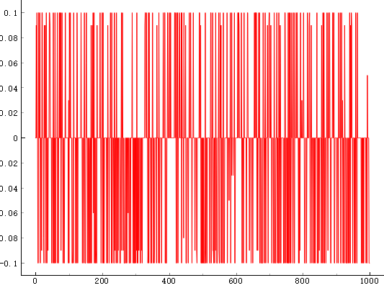

图1.1-2

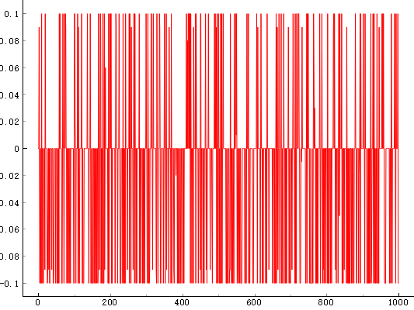

图1.2-1

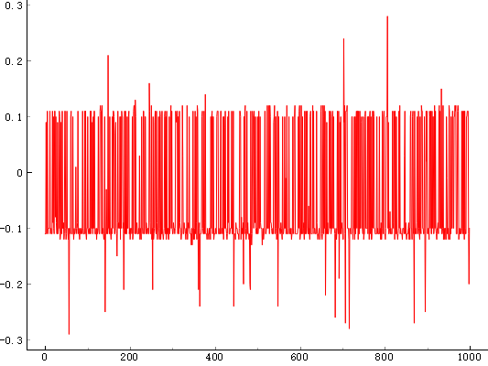

图1.2-2

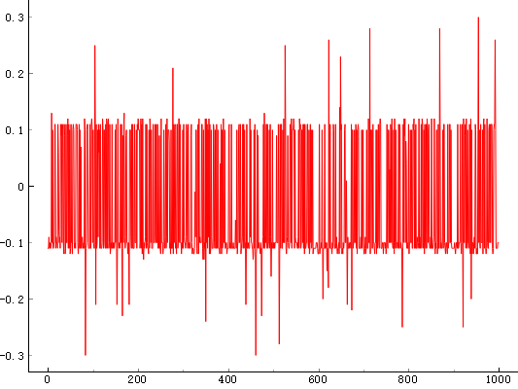

图1.2-3

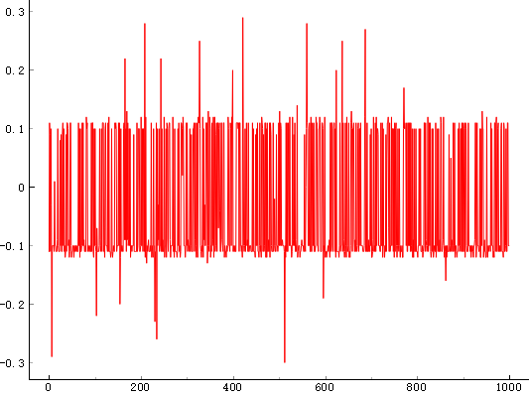

# 1.2 二浮陀螺在轨运行状况

# 总结